Nombre y Apellidos
Asignatura | POO – 3ª Evaluación
Código | P31.11
- Realiza los diagramas a través de la herramienta Visio. A la vez realizarás un documento adjunto donde presentes el diagrama con las explicaciones que fueran necesarias sobre el mismo.
- Debes entregar tanto el documento como el archivo *.vsdx del proyecto nuevo que generes, todo dentro de un zip, con el identificador P31 y tu nombre.
- Puesto que puede haber diferentes interpretaciones “mentales”, y por tanto, diferentes representaciones, es importante que expliquéis el diagrama que representéis para no da lugar a equivoco.

Diagrama de clases (4 ptos.)

Representa a través de un diagrama de clases en UML, lo siguiente:
En una familia se quiere tener unos datos almacenados y organizados de la siguiente manera:
- Tendremos una clase Familia
- Tendremos una clase Persona: tiene dos atributos DNI y Nombre
- Una Familia es un conjunto de Personas.
- Sin embargo, una Persona solo tiene 1 familia.
- Una familia se considera que está compuesta por personas
- Esta familia está formada por Padre, Madre e Hijo, los cuales heredan todo de Persona.
- El hijo será agregado de Padre y Madre y estará asociado a ellos en una relación de 1 a muchos

Diagrama de clases (3 ptos.)
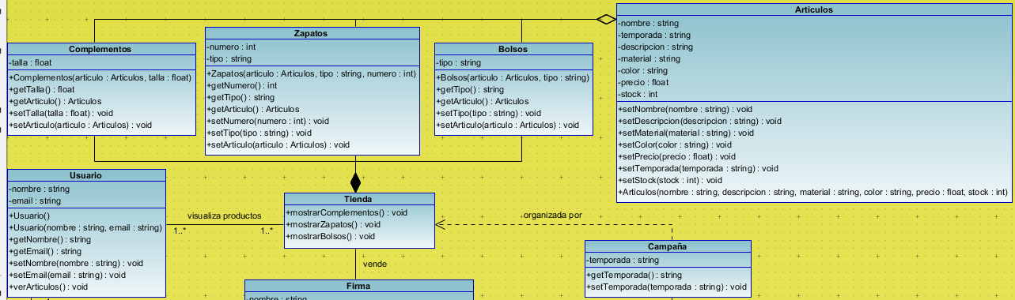
Explica todas las clases que ves, sus atributos, sus métodos y cómo son las relaciones entre ellas en cuánto a tipo y cardinalidad. Explica en cada caso, a qué tipo de relación, clase o nota corresponden los símbolos que ves en el diagrama y los textos.
Clase complementos:
Se hereda de Articulos
Atributos: Talla, el cual es tipo float y es privado
Metodos: Todos publicos, el metodo Complementos() hace referencia al metodo referenciado en Articulos, llamados de la misma manera,
Getters and Setters: get/setTalla() tipo float
get/setArticulo() tipo Articulos
Clase Usuario
Tiene una relacion 1 1 con tienda
Atributos Privados
Nombre que es de tipo String
Email que es de tipo String
Metodos Publicos:
Usuario() que es el constructor
Usuario(le pasamos los parametros de nombre y email aqui) Para especificar por variables el nombre y el email que le queremos poner
Getters and setters
get/setNombre, tipo estring
get/setEmail. Tipo email
verArticulos() para visualizar los articulos

Clase tienda
Tiene una relacion 1 1 con usuario
Metodos publicos: en este caso hace una llamada para imprimir los valores de cada una de las clases complementos, zapatos y bolsos, ya que son una composion
MostrarComplementos()
MostrarZapatos()
mostrarBolsos()
Clase campaña
Es una dependencia de tienda
Atributos privados:
Temporada, de tipo String
Metodos: En este caso solo tiene el getter and setter de temporada:
Get/setTemporada() de tipo String
Clase zapatos:
Hereda de Articulos
Atributos privados:
Numero, de tipo int
Tipo, es una String
Metodos:
Zapato() que es el constructor
Usuario(le pasamos los parametros de numero y tipo aqui) Para especificar por variables el numero y el tipo que le queremos poner a la clase zapato
Getters and Setters
Get/setTipo() tipo String
Get/setNumero() tipo String
Get/setArticulo() donde cogemos las variables de Articulos
Clase Bolsos
Hereda de articulos
Atributos privados
Tipo, con valor String
Metodos publicos
Bolsos (le pasamos las variables articulo y el tipo) para definir el bolso
Getters and Setters:
Get/setTipo() tipo String
Get/setArticulo() donde cogemos las variables de Articulos

Clase Articulos:
Atributos privados:
Nombre, de tipo String
Temporada, de tipo String
Descripcion, de tipo String
Material, de tipo String
Color, de tipo String
Precio, de tipo Float
Stock de tipo int
Metodos
Getters and Setters
Get/setNombre()
Get/setDescripcion()
Get/setMaterial()
Get/setColor()
Get/setPrecio()
Get/setTemporada()
Get/setStock()
Articulos(Todos los parametros de esta clase) para crear un nuevo Articulo, por ejemplo.

Diagrama de casos de uso (3 ptos.)
Representa a través de un Diagrama de casos de uso lo siguiente.
Queremos realizar un sistema de normativas con los siguientes actores y requisitos.
Actor funcionario
- Suscribirse a avisos de normativas.
- Buscar normativas
- Ver detalles de una normativa.

Actor registrador
- Acceder al sistema con su nombre y clave.
- Registrar normativa.

- Borrar normativa.
- Reemplazar normativa

